LUÍS GUILHERME SCAVONE DE MACEDO

Projeto de Pesquisa

AVALIAÇÃO DE UM NOVO DISPOSITIVO PARA AUMENTO ÓSSEO BIDIRECIONAL EM MAXILA. ANÁLISES CLÍNICA E TOMOGRÁFICA

C.P.O. SÃO LEOPOLDO MANDIC

CAMPINAS
2019
C.P.O. SÃO LEOPOLDO MANDIC

AVALIAÇÃO DE UM NOVO DISPOSITIVO PARA AUMENTO ÓSSEO BIDIRECIONAL EM MAXILA: ANÁLISES CLÍNICA E TOMOGRÁFICA

EVALUATION OF A NEW DEVICE FOR HORIZONTAL BIDIRECIONAL BONE AUGMENTATION IN MAXILA: A CLINICAL AND TOMOGRAPHIC ANALYSIS.

______________________________________
Orientador: Prof. Dr. André Antônio Pelegrine

______________________________________
Pesquisador: Luís Guilherme Scavone de Macedo

CAMPINAS
2019

Resumo

A reabsorção do processo alveolar após a exodontia tem sido alvo de discussão em vistas de suas implicações clínicas como dificultar ou impedir a instalação de implantes em sua posição protética ideal. Estudos demonstraram que além da perda óssea vestibular os defeitos podem associar a redução no volume palatino e/ou lingual. Todavia, as técnicas cirúrgicas existentes se apresentam complexas para resolução de tais defeitos uma vez que o acesso para fixação de blocos ósseos, parafusos e tachinhas é dificultado. Dentro desse escopo o objetivo desse estudo será avaliar o uso de um novo dispositivo para aumento ósseo horizontal bidirecional por meio de análises clínica e tomográfica. Dez pacientes serão submetidos à tomografia computadorizada inicial (T0) para planejamento do procedimento cirúrgico. Os mesmos serão submetidos aos procedimentos cirúrgicos para reconstrução óssea aposicional e após 6 meses serão submetidos à novo exame de tomografia computadorizada (T1) para análise do ganho ósseo. Os resultados serão avaliados por meio de software de imagem no centro defeito de cada corte sagital na região do defeito ósseo e 4mm afastados da crista óssea alveolar. Após coleta dos dados os resultados serão avaliados por meio de teste estatístico (teste t de Student).

Palavras-chave: Enxerto Ósseo. Atrofia óssea. Regeneração óssea guiada. Tomografia computadorizada.

ABSTRACT

Resorption of the alveolar process after tooth extraction has been the subject of discussion in view of its clinical implications and the main problem is related with installing implants in ideal prosthetic implant position. Studies have shown that in addition to vestibular bone loss, defects may be associated with resorption in palatal and / or lingual sides. However, existing surgical techniques are complex to solve such defects since access to fix bone blocks, screws and titanium pins is difficult. Based on these statements the objective of this study will be to evaluate the use of a new device for bi-directional horizontal bone augmentation through clinical and tomographic analysis. Ten patients will undergo computed tomography examination (T0) to plan the surgical procedures. They will be submitted to surgical procedure for appositional bone reconstruction and after 6 months will be submitted to a new computed tomography (T1) examination for bone gain analysis. The results will be evaluated by imaging software at the defect center of each sagittal section in the bone defect region and 4mm away from the alveolar bone crest. After data collection the results will be evaluated through the statistical test (Student t test).

Keywords: Bone graft. Atrophy. Guided Bone regeneration. Computed Tomography.

1. introdução

A reabsorção do processo alveolar após exodontia tem sido alvo de discussão em virtude de suas implicações clínicas, não somente pelo caráter funcional, mas estético, uma vez que pode interferir ou impedir a instalação de implantes em sua posição protética ideal. Com o intuito de se recuperar o volume dos tecidos perdidos, procedimentos de reconstrução óssea têm sido descritos na literatura por meio de diversas técnicas cirúrgicas, dentre elas os resultados obtidos com uso de regeneração óssea guiada (ROG), enxertos em blocos e expansão de rebordo (split crest).
Todavia, resultados publicados previamente na literatura (Pelegrine et al. 2010) demostraram que a perda óssea em volume que ocorre de maneira significativa após 6 meses não ocorre de forma unidirecional, ou seja, somente através da perda da tábua óssea vestibular. Os resultados mostraram que a perda óssea palatina pode corresponder à 35% da perda óssea vestibular, ou seja, dos 2,5mm de perda óssea encontrada no estudo, 0,62mm ocorreram pelo lado palatino.
Ainda dentro desse escopo, as técnicas para reconstrução óssea horizontal descritas na literatura apresentam algumas limitações, pois há dificuldade técnica em se adaptar e fixar blocos ósseos, dificuldade em se fixar tachinhas e membranas na região lingual/palatina e no caso da técnica da tenda tem-se a dificuldade em se colocar parafusos de fixação de enxerto em ambos os lados. Já no caso da técnica de split-crest, a expansão é feita mediante deslocamento de fragmento ósseo vestibular mantendo-se a tábua óssea ligual/palatina, além disso, a técnica tem certas limitações em relação a quantidade mínima de remanescente ósseo para que possa ser utilizada com previsibilidade (Moro et al. 2017).
Ainda com relação ao sucesso dos procedimentos reconstrutivos, complicações no período pós-operatório não são raras de acontecer, como as exposições de telas de titânio ou de membranas nos casos de regeneração óssea guiada, ou então exposição dos blocos ósseos o que pode acarretar a diminuição do volume do enxerto e, em determinadas situações, em perda total dos enxertos. Não se pode deixar de destacar que durante o período pós-operatório, a região de pré-maxila sofre com ação da musculatura labial comprometendo a estabilidade do material utilizado na reconstrução razão pela perda de volume descrita na literatura quando se utiliza esse tipo de material. O mesmo pode ocorrer na região de mandíbula posterior pois a mesma sofre com ação das musculaturas de assoalho de língua e de mucosa jugal, as quais promovem compressão sobre o enxerto (Li et al. 2013).
Ainda nesse quesito, a movimentação e compressão dos tecidos moles, não só pode promover uma maior reabsorção dos enxertos como pode ser traumatizada por alguns dos parafusos de fixação ou suporte utilizados nas técnicas de fixação de blocos ósseos e da tenda. Essas complicações, como descrito anteriormente pode comprometer a vascularização dos enxertos levando a perda parcial ou total dos mesmos, ou ainda, envolver a necessidade de correções teciduais em um segundo momento.
Dentro disso não existe ainda na literatura uma técnica que seja adequada para as reconstruções horizontais bidirecionais (i.e. simultaneamente por vestibular e lingual/palatino).

2. PROPOSIÇÃO

O objetivo deste estudo será avaliar o uso de um novo dispositivo para formação óssea horizontal bidirecional em maxila desdentada por meio de análises clínica e tomográfica.

3. MATERIAIS E MÉTODOS

O estudo com desenho prospectivo clínico e de centro único será realizado nas dependências clínicas da Faculdade São Leopoldo Mandic, campus de Campinas-SP, em pacientes que necessitam de reconstruções ósseas bidirecionais em região de maxila previamente à instalação de implantes osseointegráveis. O projeto será submetido para análise e aprovação pelo Comitê de Ética em pesquisa da mesma Faculdade.

3.1 Amostra

Serão selecionados 10 pacientes de ambos os sexos portadores de atrofia óssea bidirecional em maxila e com planejamento reabilitador com uso de implantes osseointegráveis. Essa amostra foi baseada no n utilizado por estudos clínicos previamente publicados com metodologia semelhante, nos quais um n variando de 8 a 10 indivíduos foi utilizado (Pelegrine et al., 2016; Lavareda Correa et al. 2017; Aloise et al., 2018) (Anexo 1).

3.2 Critérios de Inclusão
Idade entre 18 e 65 anos, os quais deverão apresentar atrofia de maxila horizontal bidirecional e que tenham planejamento reabilitador com uso de implantes osseointegráveis.

3.3 Critérios de Não Inclusão
Pacientes gestantes, diabéticos, imunocomprometidos, fumantes, que estiverem fazendo uso de medicamentos que possam interferir com os resultados do estudo.
3.4 Critérios de Exclusão
Pacientes que apresentem ruptura das tábuas ósseas durante o procedimento impossibilitem a fixação do dispositivo.

3.5 Riscos Associados
- Gerais: os critérios de inclusão e não inclusão, bem como as informações dos exames tomográfico, hemograma e anamneses têm por objetivo identificar e permitir a análise dos fatores de risco para o procedimento e, no caso de algum deles ser reconhecido em qualquer momento da pesquisa o paciente será informado do fator causal de risco, para que possa tratá-lo e o procedimento cancelado;
- Da cirurgia para reconstrução óssea
As cirurgias serão realizadas na clínica de pós-graduação do centro de estudos odontológicos São Leopoldo Mandic em Campinas, sob condições controladas de higiene e assepsia.

3.6 Benefícios
Os pacientes poderão receber a instalação de implantes osseointegráveis em áreas onde não seria possível sem a reconstrução do rebordo alveolar. Os procedimentos de reabilitação por meio de implantes, por serem fixos, aumentam a qualidade da reabilitação, bem como contribuem para uma melhora da autoestima e qualidade de vida dos pacientes reabilitados.

3.7 Protocolo medicamentoso pré e pós-operatório
Os pacientes serão instruídos a administrar, 1 hora antes do procedimento cirúrgico, 2 g de amoxicilina e 8 mg de dexametasona por via oral, sendo a amoxicilina em cápsulas e a dexametasona em comprimidos. No pós-operatório serão prescritos, também a todos os pacientes, amoxicilina 500 mg, 1 cápsula 8/8 h, por 7 dias, dexametasona 4 mg, 1 comprimido 24 h após, Ibuprofeno 600 mg, 1 comprimido 8/8h por 3 dias e solução aquosa de clorexidina 0,12% para higienização intra-oral por meio de bochechos durante 10 dias, 2 vezes ao dia. Os pacientes também receberão orientações (verbais e impressas) dos cuidados pós-operatórios.

3.8 Dispositivo para suporte dos tecidos moles.
O dispositivo a ser utilizado nesta pesquisa foi desenvolvido para se poder viabilizar a reconstrução óssea simultânea nos dois lados da região óssea a ser tratada (vestibular e palatina/lingual). A característica que permite que isto seja realizado com previsibilidade é a adaptação de duas hemi-esferas nas extremidades dos parafusos por meio de um sistema de encaixe por pressão. O sistema de encaixe por pressão permite uma adaptação rápida e precisa, além da versatilidade em se manter os tecidos moles afastados, criando-se um adequado espaço para a reconstrução óssea aposicional.
Este dispositivo é caracterizado por um parafuso de titânio e duas hemi-esferas de PEEK (Poliéter-éter-cetona), as quais são matérias primas normalmente utilizadas pela Implantodontia (Figura 1). Ambos materiais têm o potencial de alta biocompatibilidade comprovada cientificamente (da Cruz et al., 2019). Os dispositivos (protótipos) são produzidos pela empresa DSP Biomedical (Campo Largo, PR, Brasil).

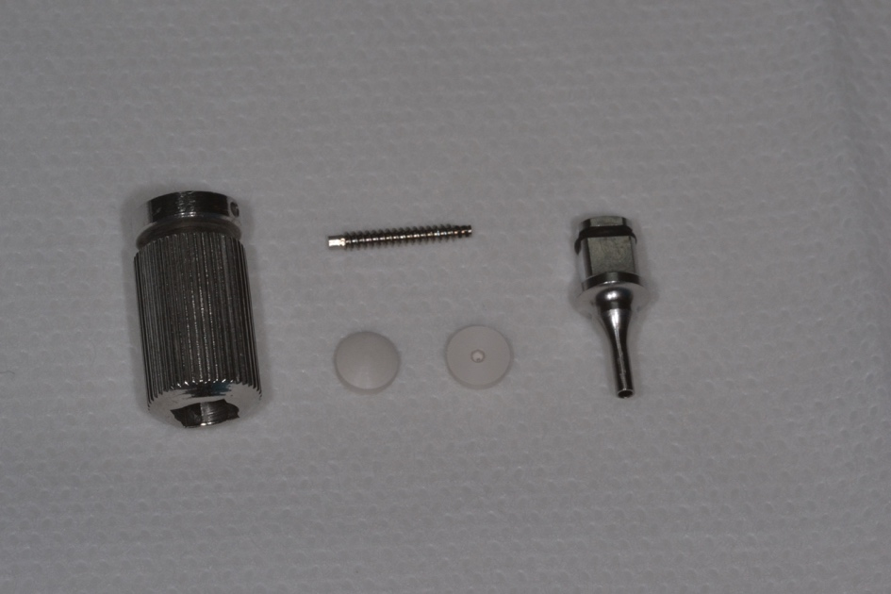

Figura 1- Dispositivo a ser utilizado no estudo e chaves para inserção do dispositivo

3.9 Procedimento Reconstrutivo
Os pacientes serão submetidos à anestesia por técnica infiltrativa com uso de mepivacaína 2% (1:100.000) e uma incisão horizontal na crista do rebordo com uso de lâmina de bisturi 15c será realizada em tecido queratinizado, seguida de duas incisões verticais relaxantes para permitir o descolamento de retalho de espessura total. Após a exposição do tecido ósseo, múltiplas perfurações corticais serão realizadas com uso de broca esférica carbide n. 1 montada em peça reta cirúrgica 20:1 sob irrigação abundante com soro fisiológico, a fim de promover suprimento sanguíneo ao enxerto.
Baseado na classificação HAC de defeitos ósseos publicada anteriormente (Pelegrine et al. 2018) os defeitos ósseos classificados como HAC 3 serão reconstruídos por meio de biomateriais particulados xenogênicos somente, enquanto que os casos classificados como HAC 4 serão reconstruídos com mistura de material autógeno e xenógeno. O material autógeno sera obtido por meio de raspador na região de ramo mandibular. Para acesso à região mandibular, uma incisão utilizando lâmina de bisturi 15C sera realizada na altura da junção mucogengival vestibular da região de premolares seguindo até região posterior permitindo acesso ao instrumento. Após remocão do tecido autógeno, serão realizadas suturas simples utilizando fio de nylon 4-0 (Ethicon, Johnson & Johnson).
Na região receptora, o dispositivo será fixado no osso residual mantendo-se as extremidades em vestibular e palatino de acordo com a necessidade de reconstrução. Cápsulas confeccionadas em PEEK (Poliéter-éter-cetona) serão fixadas em cada uma das extremidades do parafuso e posteriormente o material de enxertia será adaptado com o intuito de preencher todo o defeito ósseo. Em todos os casos, membranas de colágeno serão utilizadas para cobertura do material de enxertia com o propósito de excluir as células provenientes dos tecidos moles, baseando-se no princípio de regeneração óssea guiada.
Após o término da reconstrução, será realizada uma incisão horizontal periosteal com o propósito de liberar o retalho e permitir uma movimentação coronal sem tensão. Serão realizadas suturas tipo colchoeiro horizontal interrompidas com uso de fios 5-0 de polipropileno (Premilene B-Braun).

3.10 Aquisição das imagens

Os pacientes serão submetidos à exame de tomográfica computadorizada volumétrica cone-beam inicial (T0) para avaliação do defeito ósseo e planejamento do procedimento cirúrgico. A mensuração de espessura óssea será realizada nos cortes sagitais equivalentes ao centro dos defeitos ósseos e 4mm apicalmente à crista do rebordo ósseo. Após 6 meses do procedimento cirúrgico reconstrutivo, os pacientes serão novamente submetidos ao exame de tomografia computadorizada (T1) para mensuração e análise do osso formado. Os pontos de mensuração serão os mesmos utilizados na primeira avaliação para a comparação entre os valores possa ser realizada.

3.11 Análise Estatística

A comparação estatística entre a espessura óssea em baseline e após 6 meses do procedimento reconstrutivos será efetuada por meio do teste t de Student.

4 CRONOGRAMA DE ATIVIDADES

Atividade | Mês | Ano
Seleção de pacientes da pesquisa | Outubro | 2019
Requisição de exames complementares e Tomografias Computadorizadas (T0) | Novembro | 2019
Planejamento das Cirurgias | Novembro | 2019
Procedimentos Cirúrgicos | Dezembro | 2019
Solicitação Tomografias Computadorizadas (T1) | Junho | 2020
Avaliação dos dados | Julho | 2020
Redação final | Agosto | 2020
Envio para publicação | Setembro | 2020

5 LOCAL DA PESQUISA

A pesquisa será realizada nas dependências do CPO São Leopoldo Mandic (Campinas, SP).

6 RECURSOS

Os recursos materiais para a elaboração do presente trabalho serão de responsabilidade do pesquisador.

7 COMPROMISSO DE TORNAR PÚBLICO O RESULTADO

O resultado do presente trabalho será dado ao conhecimento público pelos meios científicos conhecidos.

ANEXO 1

Artigos que justificam o n adotado pele presente projeto:

Artigo 1
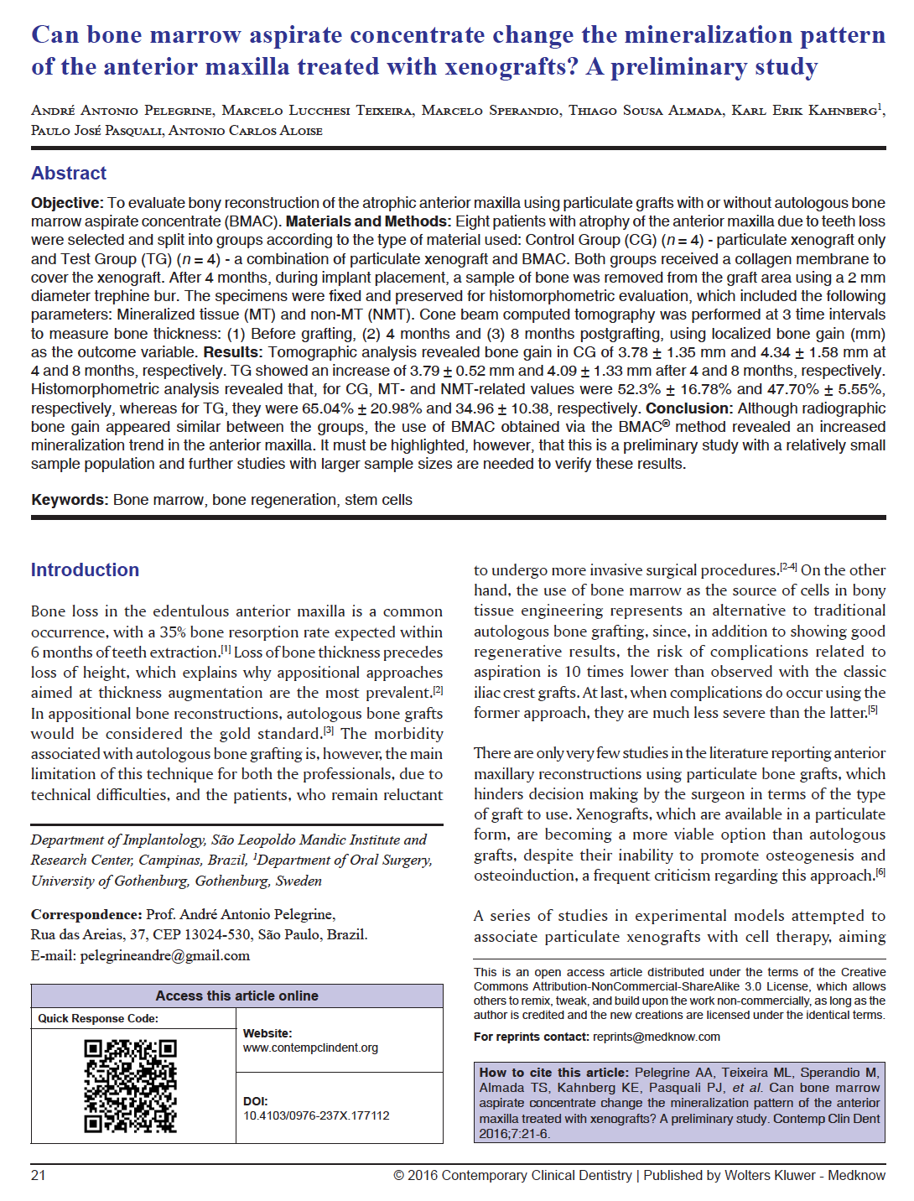

Artigo 2
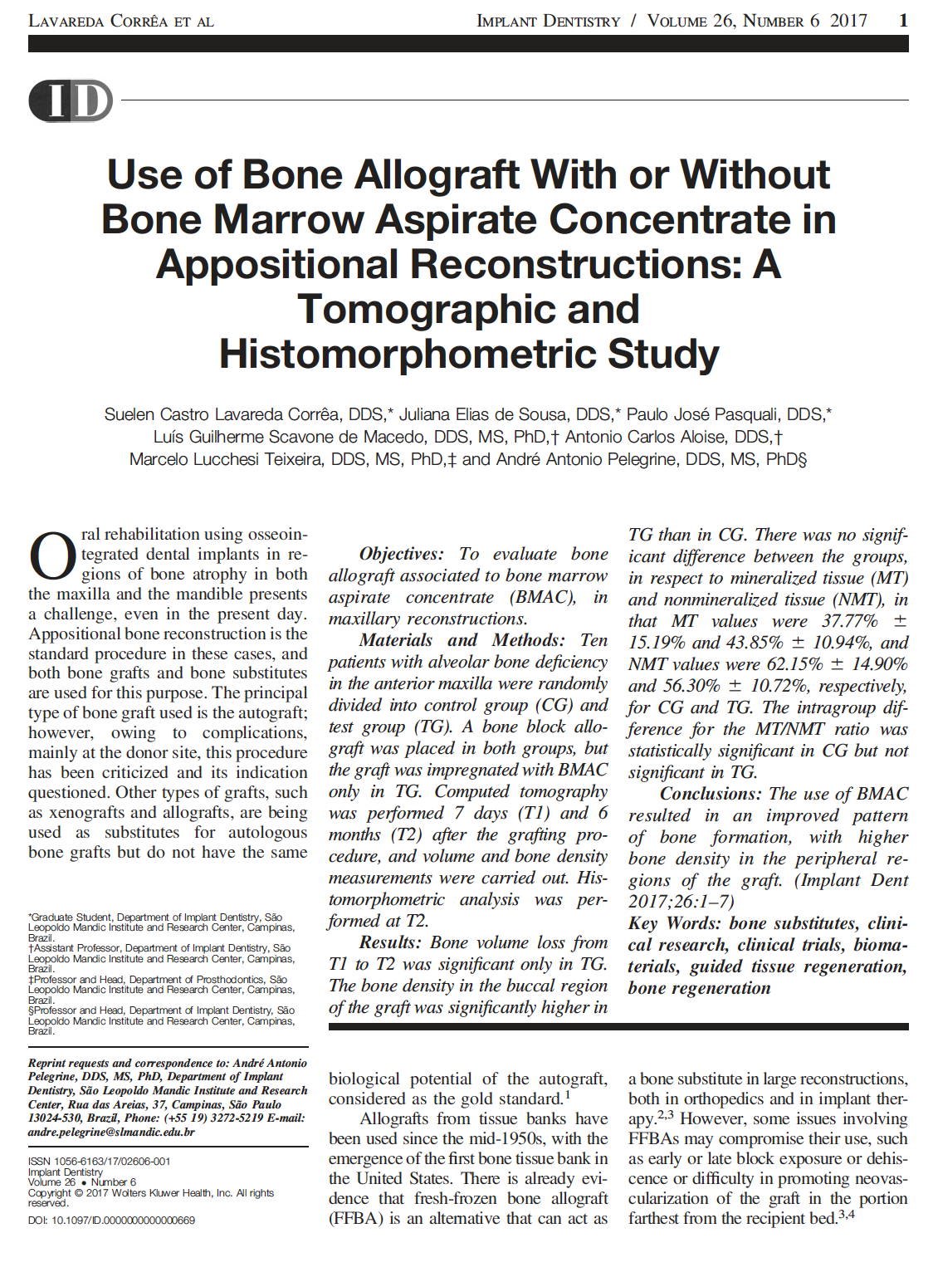

Artigo 3
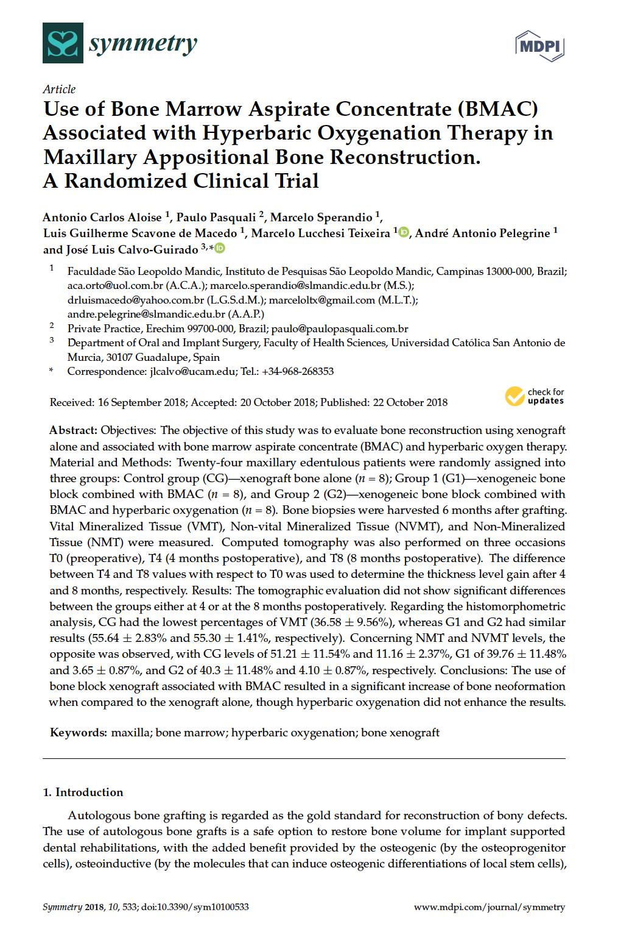

REFERÊNCIAS

- Pelegrine AA, da Costa CE, Correa ME, Marques JF Jr. Clinical and histomorphometric evaluation of extraction sockets treated with an autologous bone marrow graft. Clin Oral Implants Res. 2010 May;21(5):535-42. doi: 10.1111/j.1600-0501.2009.01891.x. Epub 2010 Mar 11.

- Moro A, Gasparini G, Foresta E, Saponaro G, Falchi M, Cardarelli L, De Angelis P, Forcione M, Garagiola U, D'Amato G, Pelo S. Alveolar Ridge Split Technique Using Piezosurgery with Specially Designed Tips. Biomed Res Int. 2017;2017:4530378. doi: 10.1155/2017/4530378. Epub 2017 Jan 29.

- Li J, Xuan F, Choi BH, Jeong SM. Minimally invasive ridge augmentation using xenogenous bone blocks in an atrophied posterior mandible: A clinical and histological study. Implant Dent. 2013 Apr 22(2):112-6.

- Pelegrine AA, Teixeira ML, Sperandio M, Almada TS, Kahnberg KE, Pasquali PJ, Aloise AC. Can bone marrow aspirate concentrate change the mineralization pattern of the anterior maxilla treated with xenografts? A preliminary study. Contemp Clin Dent. 2016 Jan-Mar;7(1):21-6. doi: 10.4103/0976-237X.177112.

- Lavareda Corrêa SC, Elias de Sousa J, Pasquali PJ, Scavone de Macedo LG, Aloise AC, Teixeira ML, Pelegrine AA. Use of Bone Allograft With or Without Bone Marrow Aspirate Concentrate in Appositional Reconstructions: A Tomographic and Histomorphometric Study. Implant Dent. 2017 Dec;26(6):915-921. doi: 10.1097/ID.0000000000000669.

- Aloise AC, Pasquali P, Sperandio M, Macedo LGS, Teixeira ML, Pelegrine AA, Calvo-Guirado JL. Use of Bone Marrow Aspirate Concentrate (BMAC) Associated with Hyperbaric Oxygenation Therapy in Maxillary Appositional Bone Reconstruction. A Randomized Clinical Trial. Symmetry 2018, 10, 533; doi:10.3390/sym10100533

- Pelegrine AA, Romito G, Villar CC, Macedo LGS, Teixeira ML, Aloise AC, Moy PK. Horizontal bone reconstruction on sites with different amounts of native bone: a retrospective study. Braz Oral Res 2018: 32:e21. doi: 10.1590/1807-3107bor-2018.vol32.0021. Epub 2018 Apr 5.

